***« Гиперактивный ребенок»***

***Уважаемые родители!***

**«Как выявить гиперактивного ребенка»**

Диагноз « синдром гиперактивности» ставит невропатолог, и у некоторых детей в медицин-ской карте это отмечено. В таких ситуациях можно сразу начать соответствующую диагнозу коррекционную работу. Если диагноз отсутствует, а у ребенка день за днем проявляются отдельные признаки гиперактивности, тогда взрослые (воспитатель, учитель, психолог, родители и т. д.) проводят дополнительное целенаправленное наблюдение за ним.

Американскими психологами разработаны критерии выявления гиперактивного ребенка

в грппе, которые помогут в практической работе.

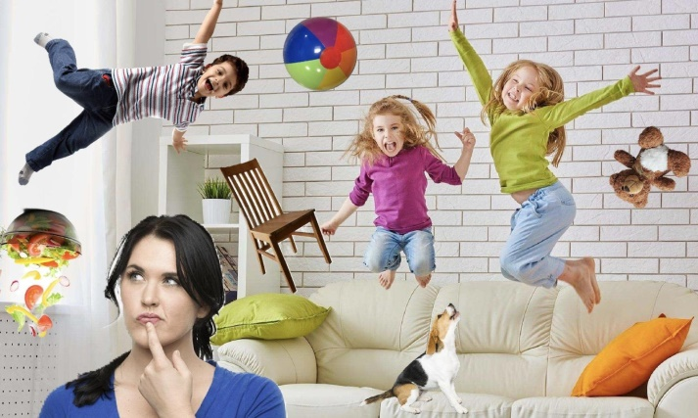

Двигательная расторможенность

1.Постоянно ерзает.

2.Проявляет признаки беспокойства (барабанит пальцами, двигается в кресле, бегает, забирается куда-либо).

3.Спит намного меньше, чем другие дети, даже во младенчестве.

4.Очень говорив.

Дефицит активного внимания

1.Непоследователен, ему трудно долго удерживать внимание.

2. Не слушает, когда к нему обращаются.

3.С большим энтузиазмом берется за задание, но так и не заканчивает его.

4. Испытывает трудности в организации.

5.Часто теряет вещи.

6.Избегает скучных и требующих умственных усилий заданий.

7. Часто бывает забывчив.

Импульсивность

1. Начинает отвечать, не дослушав вопроса.

2. Не способен дождаться своей очереди, часто вмешивается, прерывает.

3. Плохо сосредоточивает внимание.

4. Не может дожидаться вознаграждения (если между действием и вознаграждением есть пауза).

5. Не может контролировать и регулировать свои действия. Поведение слабоуправляемо правилами.

6. При выполнении заданий ведет себя по-разному и показывает очень разные результаты. (На некоторых занятиях ребенок спокоен, на других - нет, на одних уроках он успешен, на других нет.)

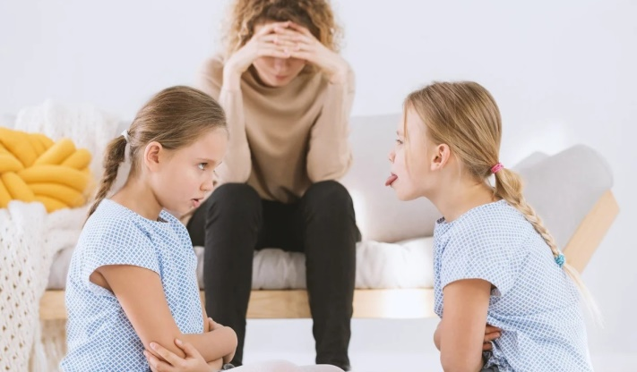

**Вывод:** Если в возрасте до 7 лет появляются, хотя бы шесть из перечисленны: признаков, взрослый может предположить (но не поставить диагноз!), что ребенок, за которым он наблюдает, гиперактивен.

*По результатам наблюдения при необходимости следует обратиться к невропатологу и провести соответствующее медицинское обследование.*

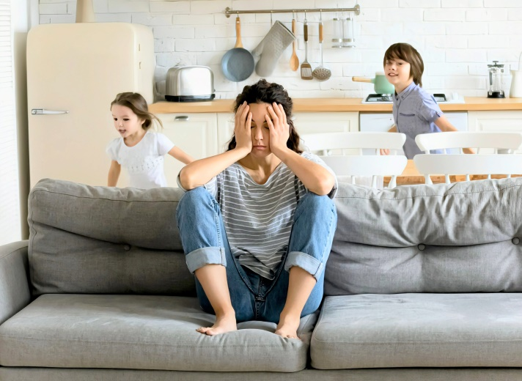

**«Как помочь гиперактивному ребенку»**

Помня об индивидуальных особенностях гиперактивных детей, целесообразно работать с ними в начале дня, а не вечером, уменьшить их рабочую нагрузку, делать перерывы в работе.

Перед началом работы (занятий, мероприятия) желательно провести индивидуальную беседу с таким ребенком, заранее оговорив правила, за выполнение которых ребенок получает вознаграждение (не обязательно материальное). Гиперактивного ребенка необходимо чаще поощрять, например, каждые 15-20 минут выдавать ему жетоны, которые в течение дня он может менять на награды: право идти на прогулку в первой паре, дежурство во время обеда (если работаем с ребенком в образовательном учреждении), дополнительное время для игры, совместная прогулка с родителями, совместное чтение (если работаем с ребенком дома), в зависимости от особенностей и желания конкретного ребенка.

Взрослому необходимо помнить, что инструкции гиперактивному ребенку должны быть очень четкими и краткими (не более 10 слов). Зачастую гиперактивные дети склонны к манипулированию родителями и воспитателями. Чтобы не допустить этого, взрослому надо помнить: в любой ситуации он должен сохранять спокойствие.



Когда во взаимодействии с гиперактивным ребенком становится совсем тяжело, что к подростковому возрасту, а у некоторых детей и раньше, гиперактивность проходит. По наблюдениям большинства врачей и психологов, общая двигательная активность с возрастом уменьшается, а выявленные невротические изменения постепенно нивелируются. В мозгу у ребенка появляются связи, которых не было или они были нарушены. Важно, чтобы ребенок подошел к этому возрасту без груза отрицательных эмоций и комплексов неполноценности. Такчто, если у вас гиперактивный ребенок, помогите ему, все в ваших руках.

**ГБУСОН РО**

**«СРЦ Цимлянского района»**

**И.о. директора**

Кажанова Марина Александровна

т. 8(86391) 5-03-51

**И.о. заведующего отделением социальной диагностики и социально – правовой помощи**

Болдина Елена Александровна

т. 8(86391) 2-41-28

**Заведующая отделением социальной реабилитации (социальный приют)**

Заплавина Дарья Борисовна

т. 8(86391) 2-41-28

**Наш адрес:**

347320, Ростовская область, Цимлянский район г.Цимлянск, ул.Ломоносова, д.2 а, остановка Комсомольская



**ГБУСОН РО «СРЦ Цимлянского района»**

**СОЦИАЛЬНЫЙ ПРОЕКТ**

**«Семейный очаг»**

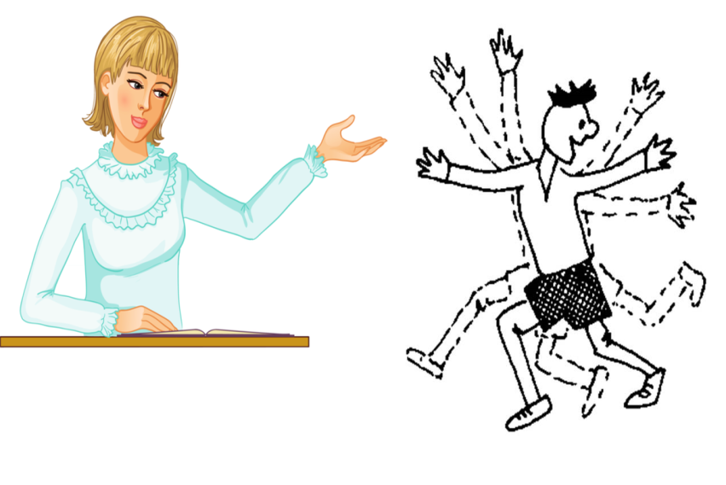

**Родительский семейный клуб**

**Цимлянск**

**2025 г.**